采购文件领取申请表

项目名称：崇川区虹桥街道社区卫生服务中心口腔专科与特色门诊装修提升工程
项目编号：WLDL202510128
投标人全称（公章）：[ ]
统一社会信用代码：[ ]
现授权委托我公司的[ ]（投标人代表）向南通万隆工程管理有限公司领取采购文件工作。

法人代表人（签字或盖章）： 时间： 2025年 月 日
被授权人 | 姓名：[ ]
 | 联系电话：[ ]
 | 邮箱：[ ]
 | 身份证号码：[ ]
领购方式 | 现场领取 领取人签字：
邮购 收件地址：[ ]
收 件 人：[ ]
收件电话：[ ]
微信收款二维码 | 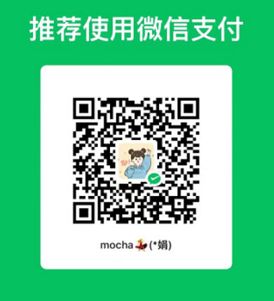
注：本表以上内容[ ]均需填写，扫描件发至邮箱（77366378@qq.com）。
被授权人签字：
*注：1、采购文件售价300元，售后不退。支付方式：现金或微信，支付时请备注项目简称+供应商简称。
2、供应商应完整填写表格，并对内容的真实性和有效性负全部责任。

附件：营业执照并加盖公章。

